3月27日动态

集体活动篇

**社会：《远足前的准备》**

远足是磨练孩子意志力的实践活动，远足前的准备是远足的一个准备阶段，对于小班孩子来说，远足活动中的所有准备（物质和心里准备）都需要在老师、家长协助中完成。本次是引导孩子有目的地计划远足中的物品和心理准备。开展本次活动是引导幼儿做事有计划，不盲目，讨论交流远足的准备，同时按计划有目的的准备物品，并知道在远足中能注意各种安全，引发幼儿积累更多远足的经验。

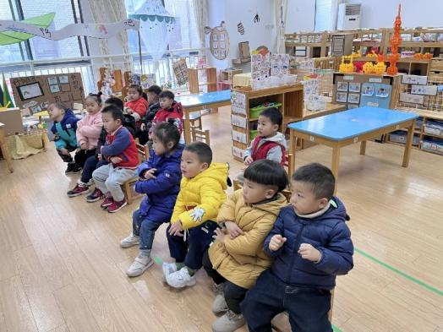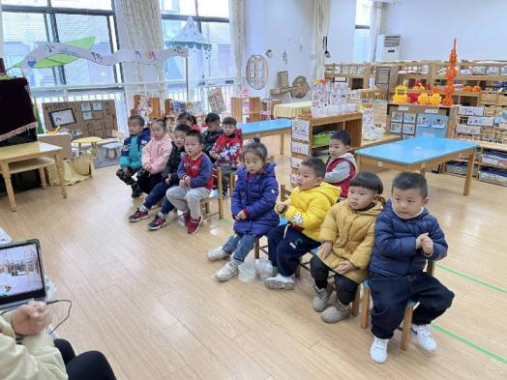

区域游戏篇

今天的区域游戏中，孩子们玩起雪花片来，瞧他们一个个的玩的多开心啊！

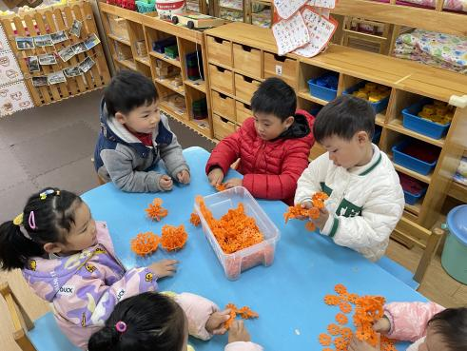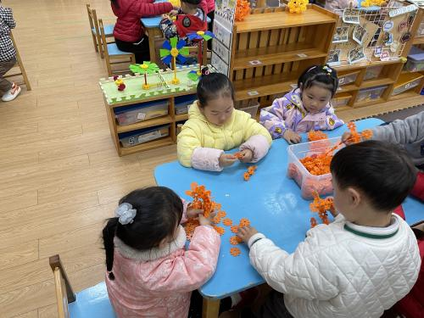

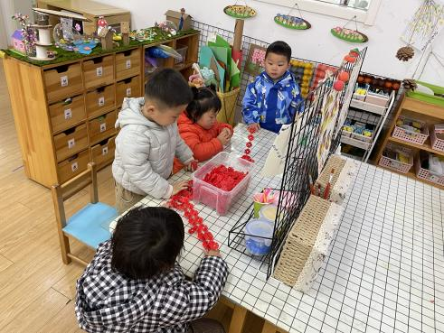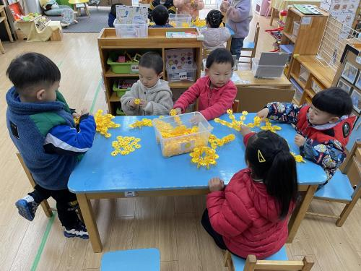

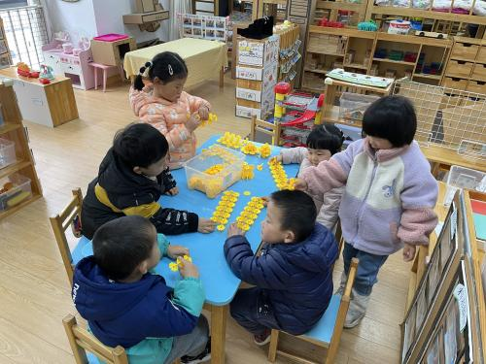

温馨提示

最近天气温差较大，小朋友们容易感冒咳嗽，爸爸妈妈要及时给小朋友添加衣物哦，请假在家休息的小朋友要及时照顾好自己的身体，多喝水哦！

1.请各位家长给小朋友的保温杯里放温水哦！

2.请各位将垫背巾在家给孩子垫好，户外出汗，预防感冒。

3.今天正常开展全托不延时班，请各位安排好工作，按时来接宝贝哦！

明天我们滨江园区小班组将开展远足活动，我们将带领小朋友们从幼儿园出发，步行至三江口公园旁的河边步道，请大家做好如下准备：  
1.给小朋友穿轻便的服装，穿运动鞋，戴吸汗巾。  
2.水杯装一半温水。  
3.准备一个小书包，带少量食品，纸巾，垃圾袋。野餐垫可以用报纸代替，也可以带轻薄的野餐垫。  
4.明天8.00准时入园，切勿迟到。